Сергей Собянин согласовал 31 новую зону отдыха у воды
26.05.2015
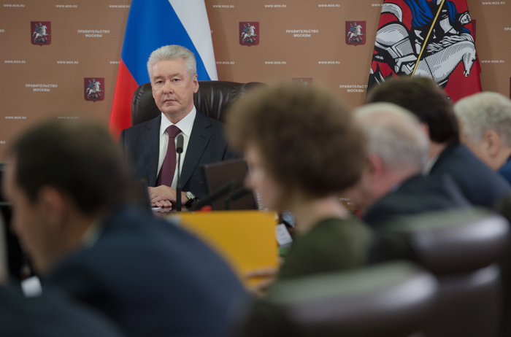

В Москву постепенно приходит жара – уже сегодня воздух прогреется до 27-28 градусов по шкале Цельсия. Горожане начинают подумывать не просто об отдыхе – но в тени, у воды. Именно об этом сегодня говорил на заседании Президиума Правительства Москвы мэр столицы Сергей Собянин с руководителями Департаментов города.
- С каждым годом количество жителей нашего города, проводящих теплые летние дни в Москве, становится отнюдь не меньше, но больше. В связи с этим есть насущная необходимость уделить соответствующее внимание организации территорий отдыха и досуга на природе. Традиционно в городе было 90 таких мест, также москвичи активно пользуются не обустроенными 30 точками. Я напоминаю, что давал поручение сделать все для того, чтобы эти территории выглядели цивилизованно, - сказал Сергей Собянин.
Главам профильных Департаментов градоначальник поручил проследить, чтобы качество, доступность мест отдыха, их безопасность были на высшем уровне.
- Я обращаюсь к Департаменту здравоохранения - обеспечьте постоянную медицинскую помощь в местах отдыха, к Департаменту торговли — обеспечьте мелкорозничную торговлю, к Департаменту безопасности и Главному управлению внутренних дел — следите за порядком, к Объединенной административно-технической инспекции — контролируйте санитарное состояние территорий, — распорядился Сергей Собянин.
Взяв слово, руководитель Департамента жилищно-коммунального хозяйства и благоустройства города Владимир Говердовский, сообщил, что места массового отдыха готовы к летнему сезону. Кроме того, он предложил увеличить в этом году количество зон отдыха в Москве, поскольку желающих отдохнуть очень много. Так, например, общее количество мест отдыха увеличится с 94 до 125, в том числе будет открыто 12 зон отдыха с купанием и 66 мест массового отдыха около водоемов.
Кроме того, запланированы санитарно-противоэпидемические мероприятия, повторная очистка дна. Будут следить и за безопасностью – запланировано ежедневное патрулирование с участием спасателей, сотрудников полиции и представителей народных дружин.

Адрес страницы: http://tushino-juzhnoe.mos.ru/rubric/detail/1890703.html
Управа района Южное Тушино города Москвы

